14.04.2021
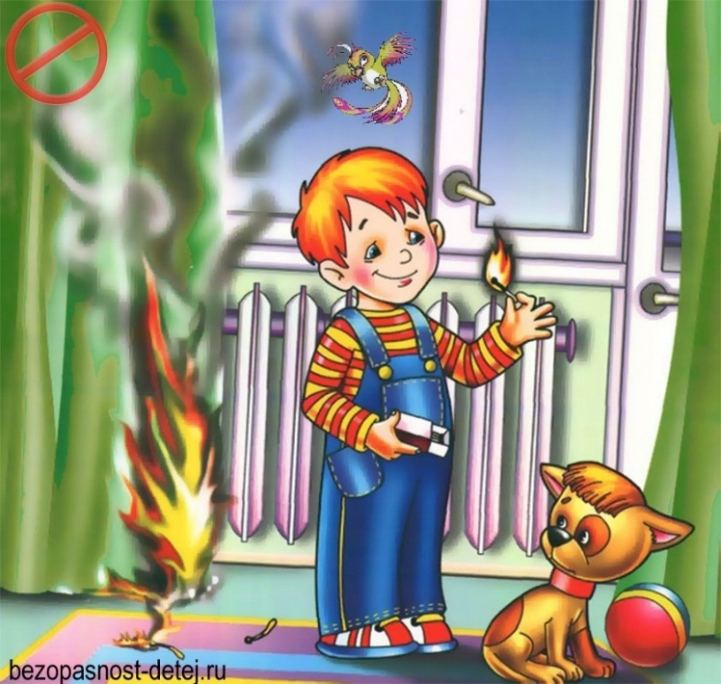
Памятка для родителей «Чтоб не ссориться с огнем»
Уважаемые родители!
Закрепляйте с детьми правила пожарной безопасности:
• Не играть со спичками!
• Не включать электроприборы, если взрослых нет дома!
• Не открывать дверцу печки!
• Нельзя бросать в огонь пустые баночки и флаконы от бытовых химических веществ, особенно аэрозоли!
• Не играть с бензином и другими горючими веществами!
• Никогда не прятаться при пожаре!
• Если в комнате огонь, нужно выбираться из нее на четвереньках и звать взрослых!
• При пожаре звонить 01, с мобильного телефона 101, 112 (назвать свой адрес, телефон, фамилию и что горит)!

Не играть с огнем! Если, уходя, Вы оставили ваших детей одних в доме, пожалуйста:
• отключите все электроприборы;
• перекройте газовые краны;
• положите спички, зажигалки в недоступные для них места;
• попросите соседей присмотреть за детьми;
• периодически звоните домой;
• запишите и положите возле телефонного аппарата номер службы спасения «01», 101, 112;
• объясните ребенку, что если в квартире или доме начнется пожар, ему нужно сразу выйти в коридор (на улицу или балкон) и позвать на помощь соседей.

Старший инспектор отделения НДиПР
ОНДиПР Тосненского района Абдухакова О.А.

